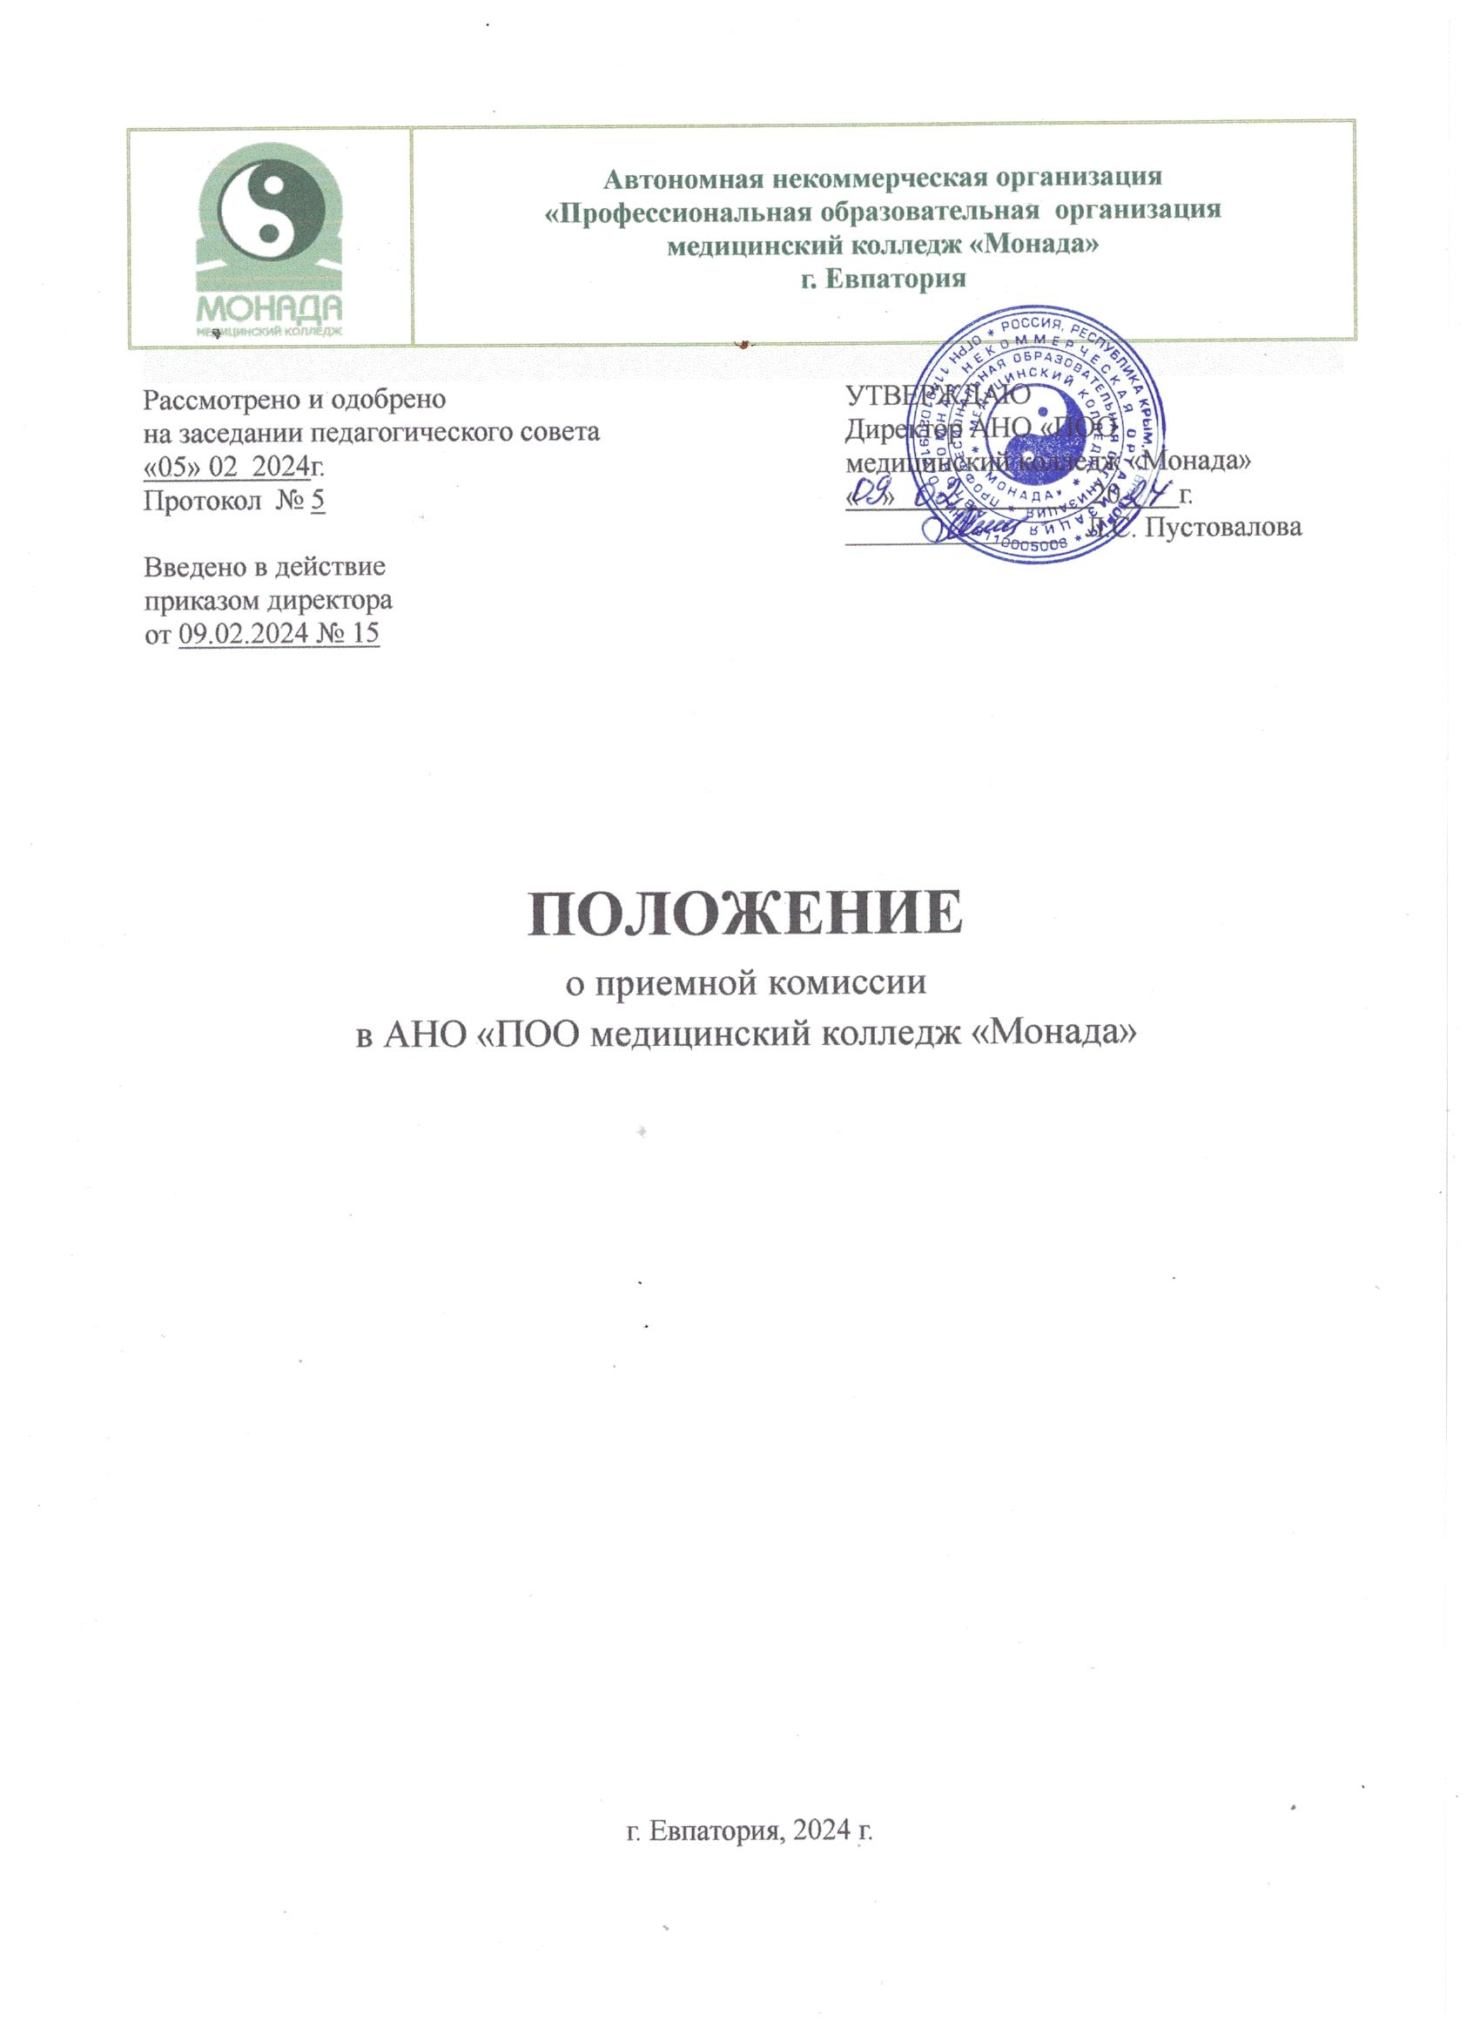

1. Общие положения

1.1. Нормативную основу разработки настоящего положения о Приёмной комиссии АНО «ПОО медицинский колледж «Монада» (далее Положение) составляют документы с изменениями и дополнениями в действующей редакции:
- Федеральный закон от 29.12.2012 № 273-ФЗ «Об образовании в Российской Федерации»;
- Приказ Министерства просвещения РФ от 02.09.2020 № 457 «Об утверждении Порядка приема на обучение по образовательным программам среднего профессионального образования»;
- Приказ Министерства образования и науки РФ от 14.08.2013 № 697 «Об утверждении перечня специальностей и направлений подготовки, при приёме на обучение по которым поступающие проходят обязательные предварительные медицинские осмотры (обследования) в порядке, установленном при заключении трудового договора или служебного контракта по соответствующей должности или специальности»;
- Приказ Министерства просвещения Российской Федерации от 24.08.2022 № 762 «Об утверждении Порядка организации и осуществления образовательной деятельности по образовательным программам среднего профессионального образования»;
- Правила приёма граждан на обучение в АНО «ПОО медицинский колледж «Монада»;
- Устав АНО «ПОО медицинский колледж «Монада».
1.2. Приемная комиссия создается для организации приёма на обучение по образовательным программам среднего профессионального образования.
1.3. Основной задачей приемной комиссии является обеспечение соблюдения прав граждан на образование, установленных Конституцией Российской Федерации, законодательством Российской Федерации, обеспечение гласности и открытости проведения всех процедур приема.
1.4. Приемная комиссия АНО «ПОО медицинский колледж «Монада» в своей деятельности руководствуется следующими нормативными документами с изменениями и дополнениями в действующей редакции:
- Федеральным законом от 29.12.2012 № 273-ФЗ «Об образовании в Российской Федерации»;
- Приказом Министерства просвещения РФ от 02.09.2020 № 457 «Об утверждении Порядка приема на обучение по образовательным программам среднего профессионального образования»;
- письмом Минобразования РФ от 18.12.2000 №16-51-331ин/16-13«О рекомендациях по организации деятельности приемных, предметных экзаменационных и апелляционных комиссий образовательных учреждений среднего профессионального образования»;
- Приказом Министерства просвещения Российской Федерации от 24.08.2022 № 762 «Об утверждении Порядка организации и осуществления образовательной деятельности по образовательным программам среднего профессионального образования»;
- Постановлением Правительства РФ от 13.10.2020 № 1681 «О целевом обучении по образовательным программам среднего профессионального и высшего образования»;
- Уставом АНО «ПОО медицинский колледж «Монада».

2. Состав приемной комиссии

2.1. Состав приемной комиссии колледжа утверждается приказом директора, который является председателем приемной комиссии.
2.2. В состав приемной комиссии входят: председатель, ответственный секретарь и технический секретарь.
2.3. Председатель приемной комиссии руководит деятельностью комиссии, отвечает за соблюдение законодательных и нормативных документов по формированию контингента студентов, утверждает: обязанности членов комиссии колледжа и план работы приемной комиссии.
2.4. Для организации и проведения вступительных испытаний по специальностям, требующим наличия у поступающих определенных творческих способностей или психологических качеств, председателем приемной комиссии утверждаются составы экзаменационных и апелляционных комиссий. Полномочия и порядок деятельности экзаменационных и апелляционных комиссий определяются положениями о них, утвержденными председателем приемной комиссии.
2.5. Ответственный секретарь приемной комиссии организует работу, делопроизводство приемной комиссии, личный прием абитуриентов и их родителей (законных представителей), составляет план ее работы, график приема документов членами приемной комиссии.
2.6. Срок полномочия приемной комиссии составляет 1 (один) год.

3. Порядок деятельности приемной комиссии

3.1. Вопросы, связанные с работой приемной комиссии, выносятся на заседания приемной комиссии.
3.2. Решения приемной комиссии принимаются простым большинством голосов (при наличии не менее 2 человек), в том числе при возникновении вопросов, не предусмотренных соответствующими документами.
3.3. Решения приемной комиссии оформляются протоколами, которые подписываются председателем приемной комиссии и ответственными секретарями приемной комиссии.
3.4. Ответственный секретарь приемной комиссии, члены комиссии заблаговременно готовят различные информационные материалы, бланки необходимой документации, оформляют справочные материалы по вопросам приема, образцы заполнения документов абитуриентами, обеспечивают условия хранения документов.

4. Основные функции приемной комиссии по информированию абитуриентов

4.1. Информирование абитуриентов осуществляется в строгом соответствии с порядком приема. Для организации информирования абитуриентов приемная комиссия ведет страницу приемной комиссии на официальном сайте колледжа monadaedu.ru, а также организует функционирование телефонную линию для ответов на вопросы поступающих (36569) 2 81 67, 8(978)491813 в период работы приёмной комиссии с 20 июня 2024 г. по 23 августа 2024г.
На странице официального сайта в разделе «Абитуриентам» и информационном стенде приемной комиссии колледжа размещается:
1. Правила приёма граждан на обучение в АНО «ПОО медицинский колледж «Монада» на соответствующий учебный год.
2. Перечень специальностей, по которым осуществляется приём документов в соответствии с лицензией.
При этом по каждой специальности указываются следующие сведения:
- количество мест для приема с оплатой за обучение по каждому направлению подготовки и специальности;
- порядок зачисления;
- образец договора для поступающих на места с оплатой обучения;
- образец заполнения заявления о приеме.
3. Перечень документов необходимых для поступления;
4. Копия лицензии на правоведения образовательной деятельности;
5. Копия свидетельства о государственной аккредитации образовательного учреждении;
6. Перечень вступительных испытаний (наименование предметов и формы проведения), а также система оценок вступительных испытаний;
7. Правила подачи и рассмотрения апелляций по результатам вступительных испытаний;
8. Другая информация, доводимая до сведения абитуриентов.
4.2. Ответственность за достоверность и своевременность размещения информации на странице приемной комиссии официального сайта колледжа несет ответственный секретарь приемной комиссии.
4.3. Приемная комиссия осуществляет контроль за достоверностью сведений, представляемых абитуриентами. С целью подтверждения достоверности документов, приемная комиссия вправе обращаться в соответствующие государственные информационные системы, государственные (муниципальные) органы и организации.
4.4. В период приёма документов приёмная комиссия ежедневно размещает на официальном сайте и информационном стенде колледжа сведения о количестве поданных заявлений по каждой специальности (профессии) с выделением форм получения образования.

5. Полномочия приемной комиссии

5.1. Полномочия председателя приемной комиссии:
- руководит работой приемной комиссии;
- несет ответственность соблюдение законодательных актов и нормативных документов по формированию контингента студентов;
- определяет обязанности членов приемной комиссии;
- утверждает план работы и график приема граждан членами приемной комиссии;
- утверждает ежегодные правила приема граждан на обучение в колледж;
- утверждает перечень профессий и специальностей по договорам об оказании платных образовательных услуг;
- подписывает необходимую информацию, размещаемую на официальном сайте колледжа и информационном стенде приемной комиссии, в сроки и в порядке, установленными Правилами приема.
5.2. Полномочия ответственного секретаря приемной комиссии:
- организует работу и делопроизводство приемной комиссии;
- ведет прием граждан, своевременно дает ответы на письменные запросы по вопросам приема;
- готовит к публикации проспекты и другие рекламно-информационные материалы приемной комиссии АНО «ПОО медицинский колледж «Монада»;
- по поручению председателя осуществляет оперативное управление службами, обеспечивающими работу приемной комиссии;
- организует подготовку документации приемной комиссии и надлежащее ее хранение;
- по поручению председателя приемной комиссии осуществляет оперативное руководство подготовкой экзаменационных материалов (билетов, вариантов письменных заданий, тем изложений, тестов), их размещение и хранение как документов строгой отчетности;
- организует учебу, инструктаж технического персонала приемной комиссии, а также осуществляет оперативное руководство его работой;
- контролирует правильность оформления документов поступающих и ведение регистрационных журналов;
- организует проведение конкурса аттестатов или иных документов об образовании, обеспечивает наличие необходимой документации;
- готовит материалы к заседанию приемной комиссии, проекты приказов директора по вопросам организации и проведения приема;
- контролирует правильность оформления личных дел поступающих;
- ведет протоколы заседаний приемной комиссии.
5.3. Полномочия технического секретаря приемной комиссии:
- работает под непосредственным руководством ответственного секретаря приемной комиссии и выполняет его поручения;
- ведет переписку по приему и учет данной информации;
- участвует в заседаниях приемной комиссии;
- проводит собеседования с абитуриентами;
- владеет актуальной информацией по работе Приемной комиссии и оказывает консультативную помощь абитуриентам;
- ведет прием документов от абитуриентов и оформление их личных дел;
- ведет журнал регистрации и другую отчетно-учетную документацию;
- ведет оформление информационных стендов для абитуриентов;
- обеспечивает подготовку кабинета для работы Приемной комиссии;
- заносит информацию в ФИГ ГИА и приема согласно графику;
- выполняет постоянные функции в Приемной комиссии, возложенные на него председателем Приемной комиссии и ответственным секретарем.
5.4. Полномочия членов приемной комиссии:
- организуют и руководят профориентационной работой по специальностям, по которым ведется подготовка на отделениях;
- обеспечивают соответствие деятельности структур, готовящих абитуриентов к поступлению нормативным документам, решениям приемной комиссии и приказам директора;
- проводят собеседование с абитуриентами;
- участвуют в проведении собеседования с лицами, поступающими на договорной основе;
- готовят предложения по проведению конкурса и зачислению лиц в состав студентов.

6. Делопроизводство приемной комиссии
6.1. Документами приемной комиссии являются:
- ежегодные Правила приема граждан в АНО «ПОО медицинский колледж «Монада»;
- положение о Приемной комиссии колледжа;
- приказы о создании Приемной комиссии, апелляционных, экзаменационных комиссий и утверждении их состава;
- протоколы заседаний приемной комиссии;
- протоколы решений апелляционной комиссии;
- протоколы решения экзаменационных комиссий;
- документы, подтверждающие количество мест с оплатой юридическими и физическими лицами;
- журналы регистрации движения документов поступающих;
- протоколы Приемной комиссии по утверждению пофамильных списков абитуриентов, рекомендованных к зачислению в соответствии с ежегодными Правилами приема;
- приказы о зачислении;
- личные дела поступающих;
- ежегодный отчет Приемной комиссии о результатах приема.
  - По официальному запросу сведения о результатах приема могут быть переданы заинтересованным организациям в установленном порядке.
  - Работа приемной комиссии завершается отчетом об итогах приема.
После его утверждения отчет передается в архив Колледжа.

7. Организация приема документов

7.1. Факт подачи абитуриентом заявления и документов фиксируется в регистрационном журнале установленной формы, с обязательной нумерацией страниц, прошнурованном и скрепленном печатью учебного заведения. В день окончания приема документов записи в журнале закрываются итоговой чертой с подписью председателя приемной комиссии, и скрепляется печать.
7.2. На каждого абитуриента заводится личное дело, которое формируются в специальные папки из плотной бумаги с титульным листом и описью документов, входящих в состав дела.
В состав личного дела студента входит:
- заявление установленного образца;
- оригинал или копию документов, удостоверяющих его личность, гражданство;
- оригинал или копию документа об образовании и (или) документа об образовании и о квалификации;
- снилс;
- медицинская справка формы 086У (нарколог, психиатр);
- 4 фотографии.
  - Личные дела абитуриентов, зачисленных в колледж, сдаются секретарю учебной части.
  - Документы об образовании абитуриентов, не зачисленных в колледж, хранятся в учебной части. По истечению 6 месяцев после окончания вступительных испытаний личное дело абитуриента расформировывается, и документы, не являющиеся собственностью абитуриента, уничтожаются по описи.
  - Абитуриенту выдается «Расписка о приёме документов», в которой фиксируется перечень сданных документов. Документы абитуриента возвращаются абитуриенту лично, по первому требованию в часы работы Приемной комиссии при условии предоставления «Расписки о приеме документов» и предъявлении документа удостоверяющего личность.
  - Журналы регистрации и личные дела абитуриентов хранятся как документы строгой отчетности.
  - Члены приемной комиссии знакомят абитуриента и (или) его родителей (законных представителей) с Уставом, лицензией на право ведения образовательной деятельности, свидетельством о государственной аккредитации, Правилами приема в АНО «ПОО медицинский колледж «Монада» на соответствующий учебный год.
  - Приемная комиссия в соответствии с полученными от абитуриента документами принимает решение о допуске поступающего к участию в конкурсе, и извещает его об этом.
7.9. Абитуриенты, забравшие документы выбывают из участия в конкурсе на зачисление, их личные дела аннулируются. Абитуриент не может повторно сдать документы в приемную комиссию, если срок приема документов истек. Документы могут быть выданы другим лицам по доверенности, заверенной нотариусом.

8. Порядок зачисления поступающих
8.1. Зачисление проводится после завершения вступительных испытаний и предоставления поступающими оригиналов документов об образовании и (или) квалификации.
8.2. Срок представления оригинала документа об образовании – 3 рабочих дня после получения уведомления «Рекомендован к зачислению».
8.3. При наличии свободных мест, оставшихся после зачисления, в том числе по результатам вступительных испытаний, зачисление в Колледж осуществляется до 23 ноября текущего года.
8.4. По завершении приема документов, истечении срока представления оригинала документа об образовании и на основании заключённых договоров директором Колледжа издается приказ о зачислении лиц, рекомендованных приемной комиссией.
Приложением к приказу о зачислении является пофамильный перечень указанных лиц, Приказ с приложением размещается на следующий рабочий день после издания на информационном стенде приемной комиссии и на официальном сайте Колледжа.

9. Отчетность приемной комиссии

9.1.Работа приемной комиссии завершается отчетом об итогах приема на заседании Педагогического Совета.
9.2. В качестве отчетных документов при проверке работы приемной комиссии используются:
- Правила приема в АНО «ПОО медицинский колледж «Монада» на соответствующий учебный год;
- приказы по утверждению состава Приемной комиссии;
- протоколы приемной комиссии, журналы регистрации документов поступающих;
- личные дела абитуриентов;
- приказы о зачислении в состав студентов.

10. Взаимоотношения и связи

10.1. Приемная комиссия получает организационно-распорядительные документы.
10.2.Приемная комиссия предоставляет для заинтересованных лиц:
- приказ о составе приемной комиссии;
- информацию на сайт колледжа, информационный стенд о текущей работе Приемной комиссии;
- проекты приказов о формировании групп, допуске к участию в конкурсе, зачислении абитуриентов;
- отчет по результатам работы Приемной комиссии.

